Vive Más Saludable para Estar Presente
El kit de herramientas de redes sociales Vive más saludable para estar presente (Live Healthier To Be There) de la Oficina de Equidad en Salud del Departamento de Salud y Servicios Sociales de Carolina del Norte (NCDHHS, por sus siglas en inglés) es una colección de materiales y recursos diseñados para ayudar a las personas u organizaciones a compartir un mensaje de manera consistente y efectiva a través de plataformas de redes sociales utilizando imágenes de poblaciones de enfoque (afroamericanos, latinos, personas con discapacidades, etc.). El kit de herramientas está diseñado para compartir mensajes de promoción de la salud de manera consistente y efectiva en las plataformas de redes sociales, para ser utilizado como iniciativas y campañas de salud gratuitas para garantizar que nuestros colaboradores comunitarios puedan publicar sobre la promoción de la salud respiratoria con contenido de marca directamente desde la Oficina de Equidad en Salud del NCDHHS.
Gracias por acompañarnos a difundir la importancia de mantenerse saludable en esta temporada de días festivos.

Instrucciones para nuestros colaboradores comunitarios sobre el uso del kit de herramientas de redes sociales "Vive más saludable para estar presente durante los días festivos (Live Healthier To Be There: For the Holidays)":
1. Familiarízate con el kit de herramientas - Revisa los materiales del kit de herramientas, incluso con las publicaciones de muestra, las imágenes, los hashtags y las pautas de mensajería. Identifica los materiales que tienen mayor impacto con las comunidades a las que sirves.
2. Adapta el contenido a tu público - No dudes en incluir información sobre clínicas de vacunación locales, proveedores de atención médica u otros recursos para que las publicaciones sean más relevantes.
3. Elige tus plataformas - Comparte publicaciones en las plataformas que más utiliza tu audiencia (por ejemplo, Facebook, Instagram, X, anteriormente Twitter, Bluesky o LinkedIn).
4. El momento oportuno lo es todo - Maximiza la participación de la audiencia. Publica durante las horas pico de actividad (por ejemplo, mañanas, almuerzos y primeras horas de la noche).
5. Usa los hashtags sugeridos - Incluye los hashtags (ejemplo: #LiveHealthierToBeThere o #COVID19vaccines). Añade cualquier hashtag local o específico de la organización para ampliar tu alcance.
6. Aprovecha los elementos visuales - Utiliza los elementos visuales prefabricados del kit de herramientas que reflejan la diversidad de las poblaciones a las que sirves. Asegúrate de que todas las imágenes tengan descripciones de texto alternativo para usuarios con discapacidades visuales.
7. Comparte historias e interactúa- Responde a los comentarios y preguntas de tus publicaciones para fomentar la confianza y participación.
8. Supervisa y mide el impacto - Haz un seguimiento del rendimiento de tus publicaciones (por ejemplo, los comentarios, el alcance y el número de veces que han hecho clic a “me gusta” o a “compartir”). ¡Comparte comentarios e historias de éxito con nosotros! Esto nos ayuda a perfeccionar futuras campañas y celebrar tu impacto.
9. Colabora y corre la voz - Comparte el kit de herramientas con otras organizaciones, colaboradores comunitarios o personas influyentes en tu red.

Al trabajar juntos, podemos garantizar que todas las familias de Carolina del Norte tengan la oportunidad de celebrar los días festivos de manera segura y saludable. Si tienes alguna pregunta o necesitas ayuda adicional, no dudes en ponerte en contacto con nosotros.
¡Gracias por tu colaboración!
URL para utilizar en las publicaciones:
Inglés: Vaccine Information | NC COVID-19 covid19.ncdhhs.gov/vaccines
Español: Información sobre las vacunas contra la gripe y el COVID-19 | NC COVID-19 Vacunate.nc.gov
Población de interés | Facebook / Instagram, Twitter (X) | Imagen
Afroamericano | Facebook/Instagram:  Los días festivos son un momento para la familia, los amigos y la celebración. Pero ¿sabías que las comunidades negras en Carolina del Norte tienen tasas más altas de enfermedades graves por gripe (influenza), COVID-19 y VSR? Vamos a cambiar eso. Vacunarse reduce a la mitad tus probabilidades de contraer COVID-19 y evita que te enfermes. Infórmate sobre cómo obtener cobertura y vacunarte en: Vacunate.nc.gov  #LiveHealthierToBeThere#Vacúnate #FluShots #COVID19vaccines #RSV  Twitter (x):  Los días festivos están aquí. Pero también la temporada de gripe. Mientras nos reunimos para celebrar, es un buen momento para proteger a nuestros seres queridos con las vacunas contra la gripe (influenza), COVID-19 y VSR.  Visita: Vacunate.nc.gov  #LiveHealthierToBeThere #Vacúnate  *** Split message here to meet character count.***  ¡Prioricemos la salud para que podamos Vivir Más Saludables para Estar Presentes para los días festivos!  Para más información, visita:  Vacunate.nc.gov  #LiveHealthierToBeThere #Vacúnate #FluShots #COVID19vacunas #VSR | 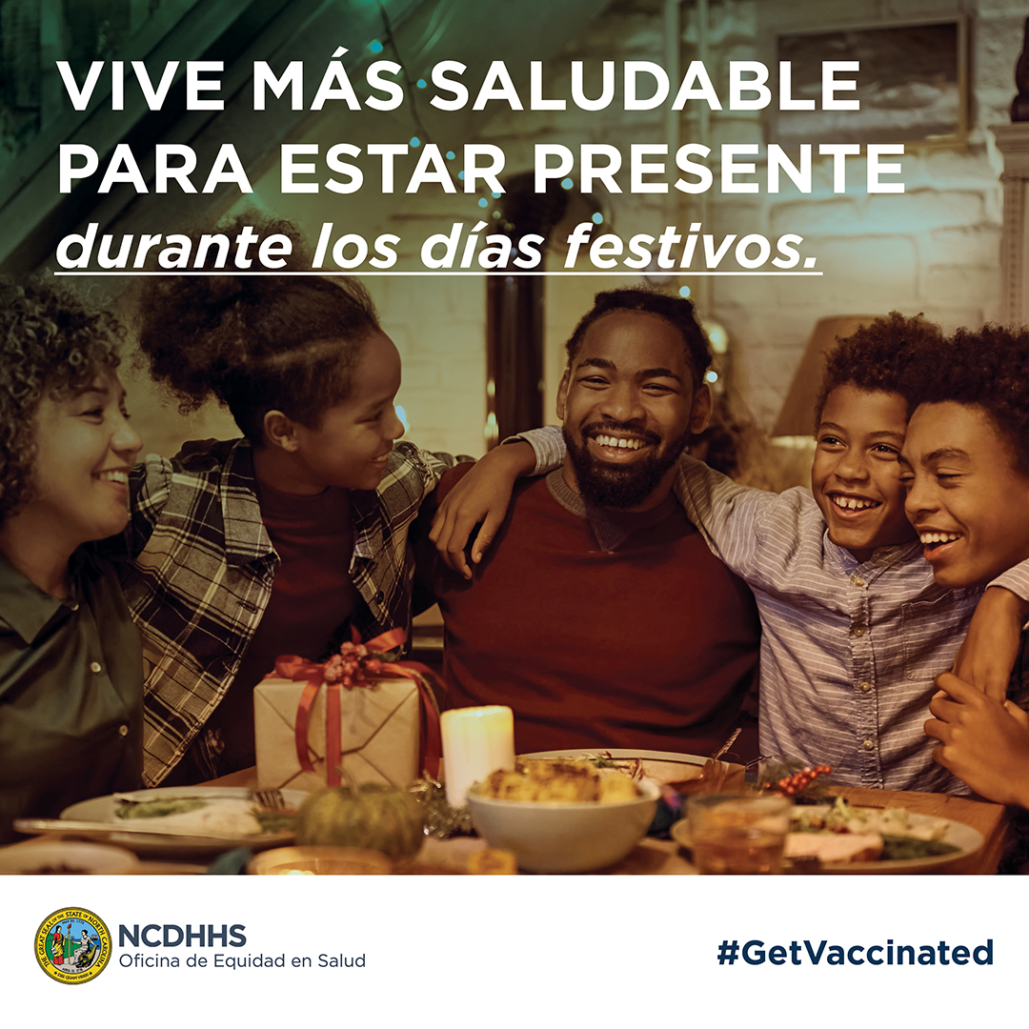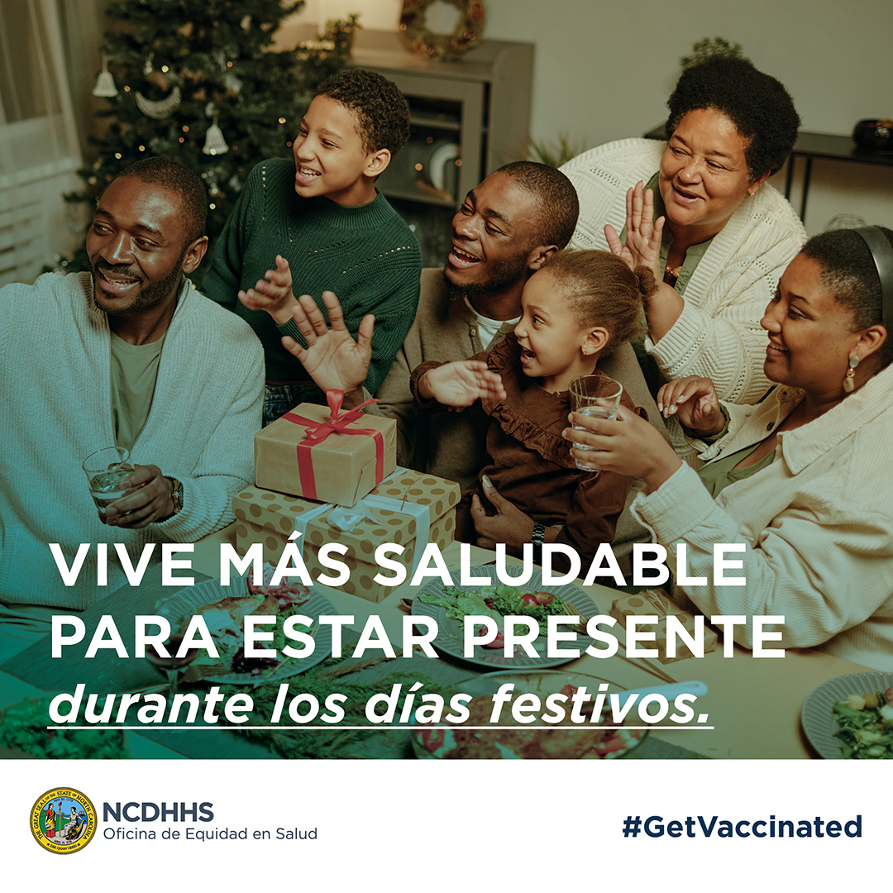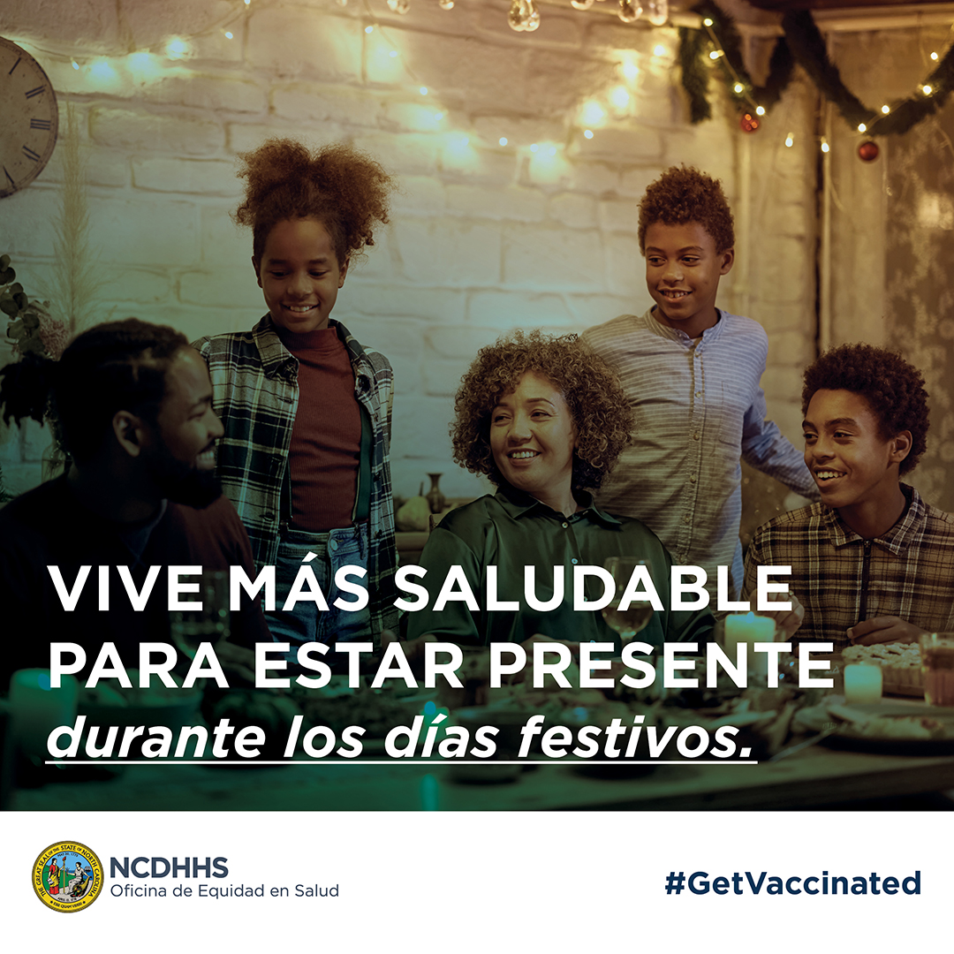  Texto alternativo: Vive más saludable para estar presente durante los días festivos.
Latinx | Facebook/Instagram:  ¡Protégete para estar presente estos días festivos!  Desde el comienzo de la pandemia, las comunidades latinas en Carolina del Norte se han visto muy afectadas por COVID-19. A pesar de que representamos solo 1 de cada 10 habitantes de Carolina del Norte, representamos más de la mitad de todos los casos tempranos de COVID-19 y seguimos en riesgo de complicaciones de salud graves.  Hay buenas noticias: La vacuna contra el COVID-19 sigue siendo la forma más segura y efectiva de protegerse de enfermedades graves, hospitalizaciones e incluso la muerte.  Ahora es el momento de vacunarte para que puedas mantenerte saludable durante los días festivos.  Para más información, visita:  Vacunate.nc.gov  #LiveHealthierToBeThere #Vacúnate #FluShots, #COVID19vacunas #RSV #SaludYBienestar  Twitter (x):  ¡Protégete para estar presente durante los días festivos! Las comunidades latinas en Carolina del Norte han sido las más afectadas por el COVID-19. La vacuna reduce a la mitad el riesgo de enfermedad grave, pero solo 1 de cada 10 adultos hispanos recibió la vacuna en 2023 a 2024.  *** Split message here to meet character count.***  ¡Vacúnate hoy y mantente saludable esta temporada! Visita Vacunate.nc.gov para obtener más información.  #LiveHealthierToBeThere #Vacúnate #FluShots #COVID19vacunas #RSV  #SaludYBienestar | 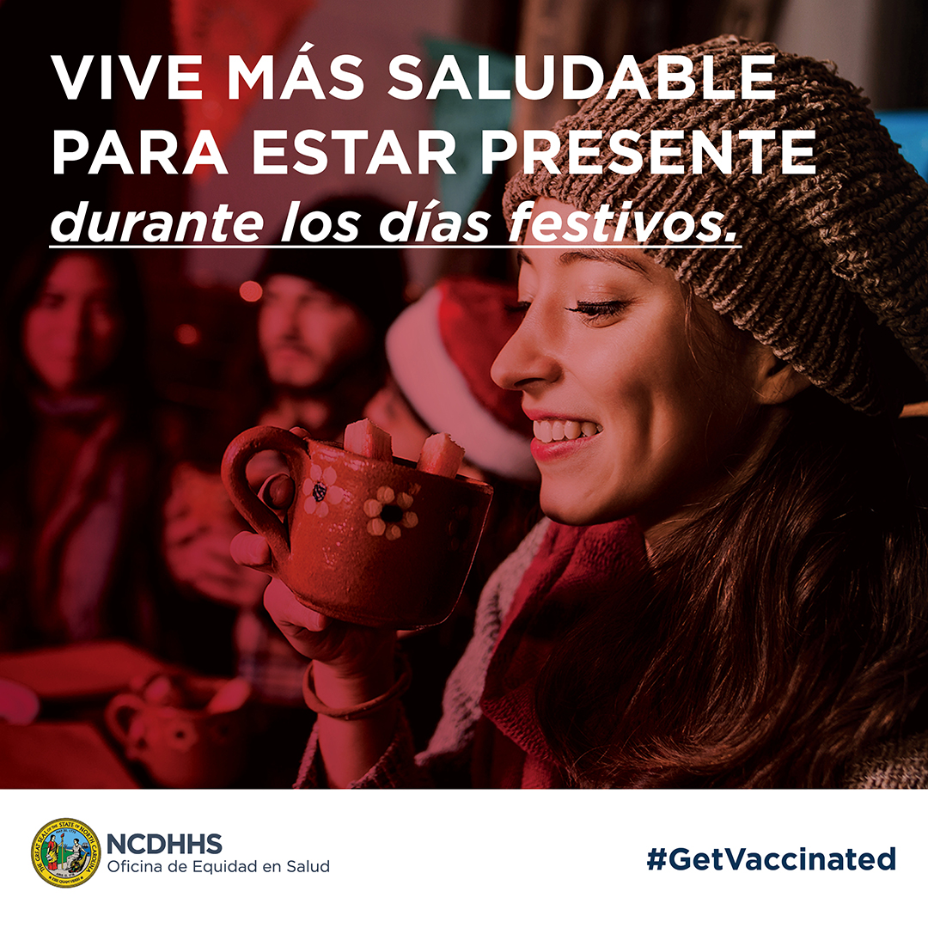  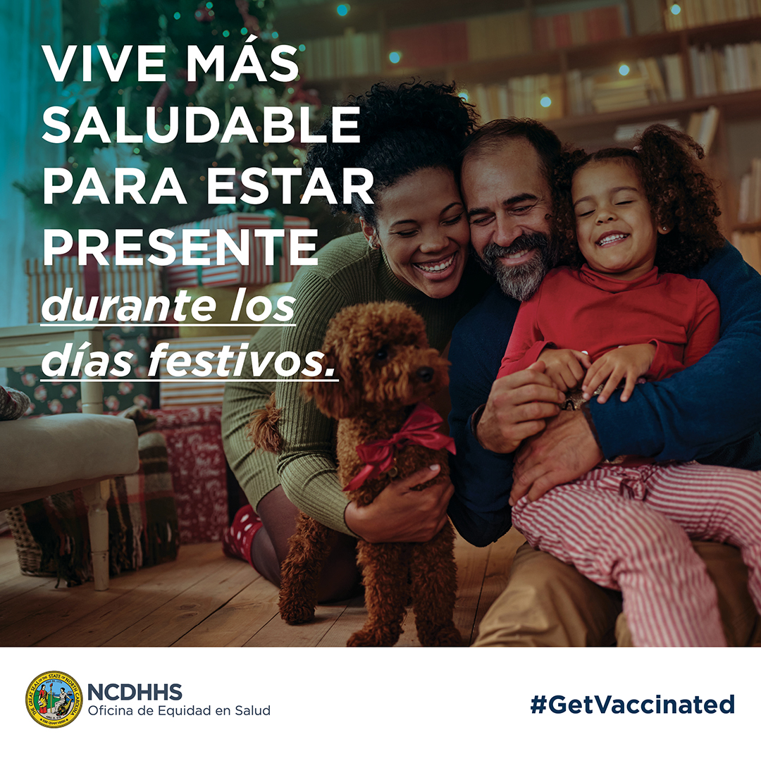  Texto alternativo: Vive más saludable para estar presente durante los días festivos.
LGBTQIA+ | Facebook/Instagram:  Los días festivos se tratan de estar allí para los momentos de importancia. De acuerdo con el Informe de Análisis sobre Disparidades de Salud, las personas LGBTQIA+ a menudo evitan o retrasan la atención médica debido a experiencias negativas pasadas o miedo a la discriminación. Esto puede resultar en menores tasas de vacunación y oportunidades perdidas para recibir atención a tiempo. Esta temporada, cambiemos eso. Protégete y protege a tus seres queridos. Habla con un proveedor de atención médica que afirma tu género y vacúnate hoy mismo. ¡Tu salud vale la pena!  https://www.ncdhhs.gov/2024-health-disparities-analysis-report-spanish/download?attachment  #LiveHealthierToBeThere #Vacúnate #FluShots #COVID19vaccines #RSV  Twitter (x):  Los días festivos son para disfrutar momentos de importancia. Las personas LGBTQIA+ enfrentan mayores riesgos de enfermedades como la gripe (influenza), COVID-19 y VSR debido a condiciones crónicas y oportunidades perdidas de recibir atención a tiempo.  *** Split message here to meet character count.***  Protégete estos días festivos. Habla con un proveedor de atención médica que afirma tu género y vacúnate hoy mismo.  Más información en:  Vacunate.nc.gov  #LiveHealthierToBeThere #Vacúnate #FluShots #COVID19vaccines #RSV | 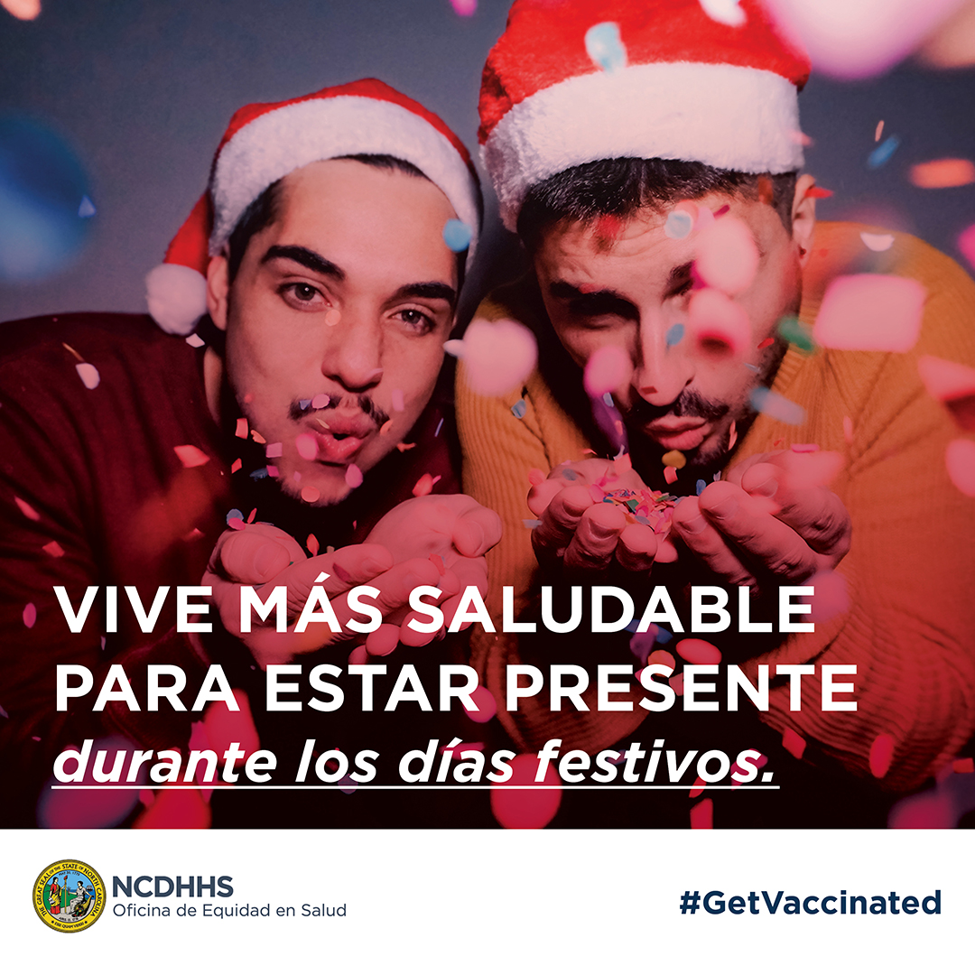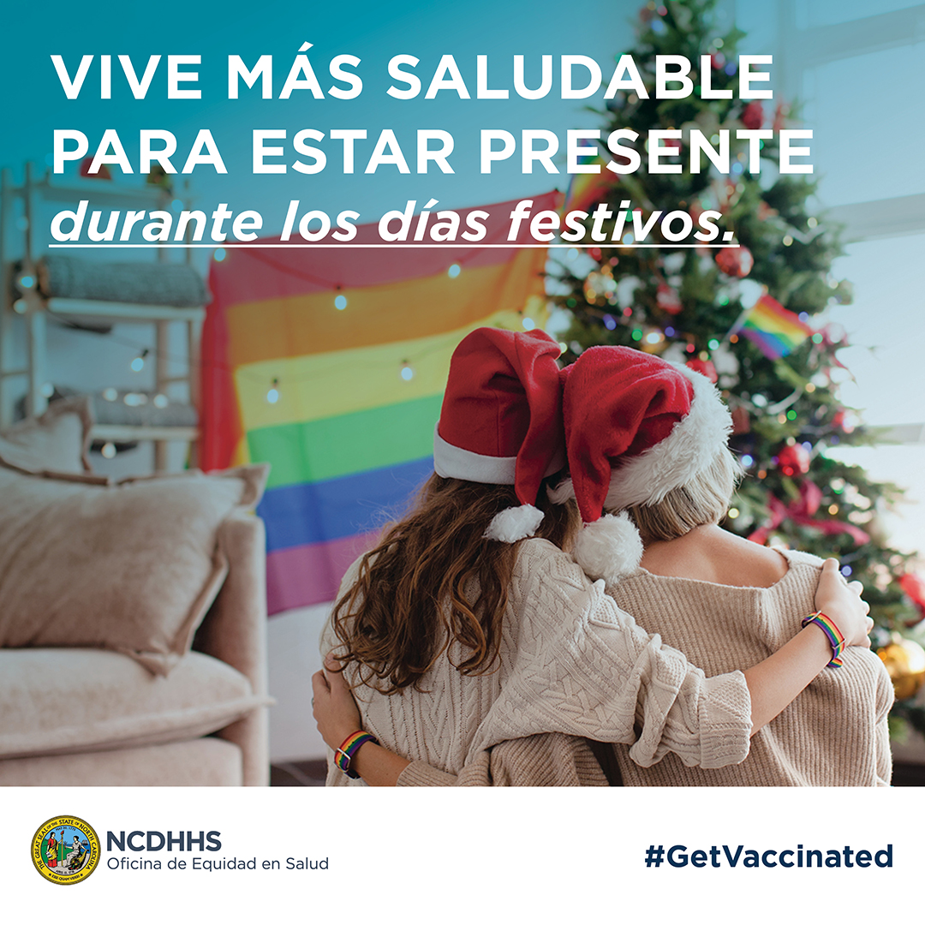  Texto alternativo: Vive más saludable para estar presente durante los días festivos.

Niños (Bebés) | Facebook/Instagram:  Esta temporada de días festivos, protejamos a los miembros más jóvenes de nuestra comunidad. El VSR es una de las principales causas de hospitalización para bebés y niños pequeños, especialmente aquellos menores de 5 años o con afecciones de salud subyacentes o nacimientos prematuros. Todos los niños merecen una temporada de días festivos saludables. Habla con su pediatra sobre vacunarse para ayudar a mantener a tu familia segura y saludable este año.  Para más información, visita:  Vacunate.nc.gov  #LiveHealthierToBeThere #Vacúnate #FluShots #COVID19vaccines #RSV  Twitter (x):  ¡Todos los niños merecen una temporada de días festivos saludables! El VSR, la gripe (influenza) y el COVID-19 pueden provocar complicaciones graves para los niños menores de 5 años, especialmente con asma o con afecciones de salud como el nacimiento prematuro.  *** Split message here to meet character count.***  Cerremos las brechas en la atención médica: vacuna a tu niño hoy.  Para más información, visita:  Vacunate.nc.gov  #LiveHealthierToBeThere #Vacúnate #FluShots #COVID19vaccines #RSV | 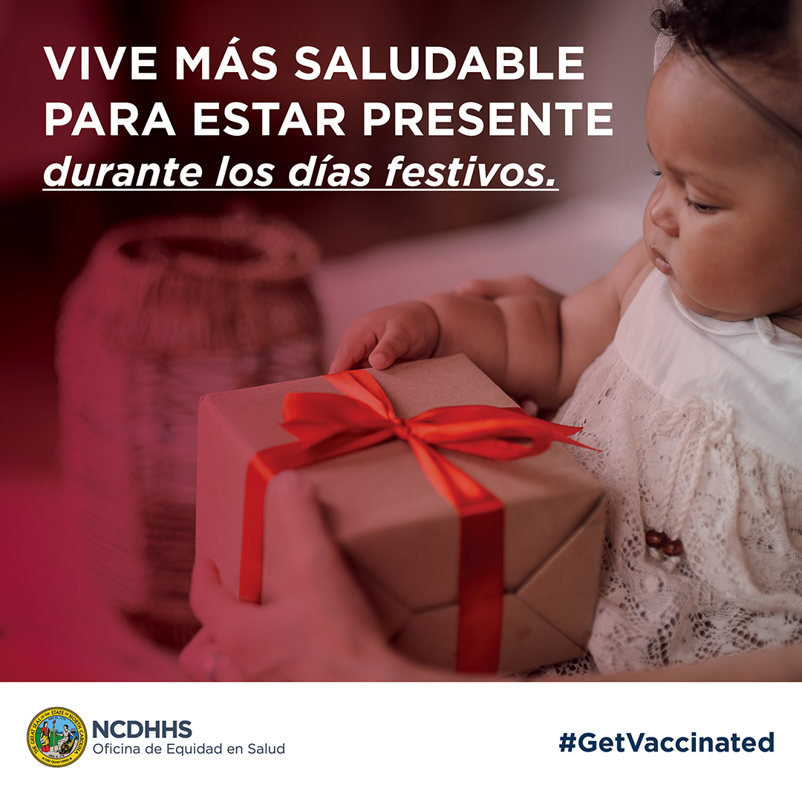  Texto alternativo: Vive más saludable para estar presente durante los días festivos.
Regreso a clases | Facebook/Instagram:  ¿Regresando a la escuela? ¡Mantén la gripe (influenza) y el COVID-19 a raya manteniendo las vacunas actualizadas! Aún hay tiempo. Visita tu farmacia local, consultorio médico o centro de salud comunitario y protégete a ti mismo y a quienes te rodean. Para más información, visita:  Vacunate.nc.gov  #LiveHealthierToBeThere #Vacúnate #FluShots #COVID19vaccines #RSV  Twitter (x):  Hace más frío. Mantén a los niños y las aulas a salvo del COVID-19 y la gripe(influenza). Vacúnate durante las vacaciones de invierno. Visita Vacunate.nc.gov para más información.  #LiveHealthierToBeThere #Vacúnate #FluShots #COVID19vaccines #RSV  *** Split message here to meet character count.***  Las vacunas están disponibles en la mayoría de las farmacias locales, consultorios médicos y centros de salud comunitarios.  Visita Vacunate.nc.gov para más información.#LiveHealthierToBeThere #Vacúnate #FluShots #COVID19vaccines #RSV | 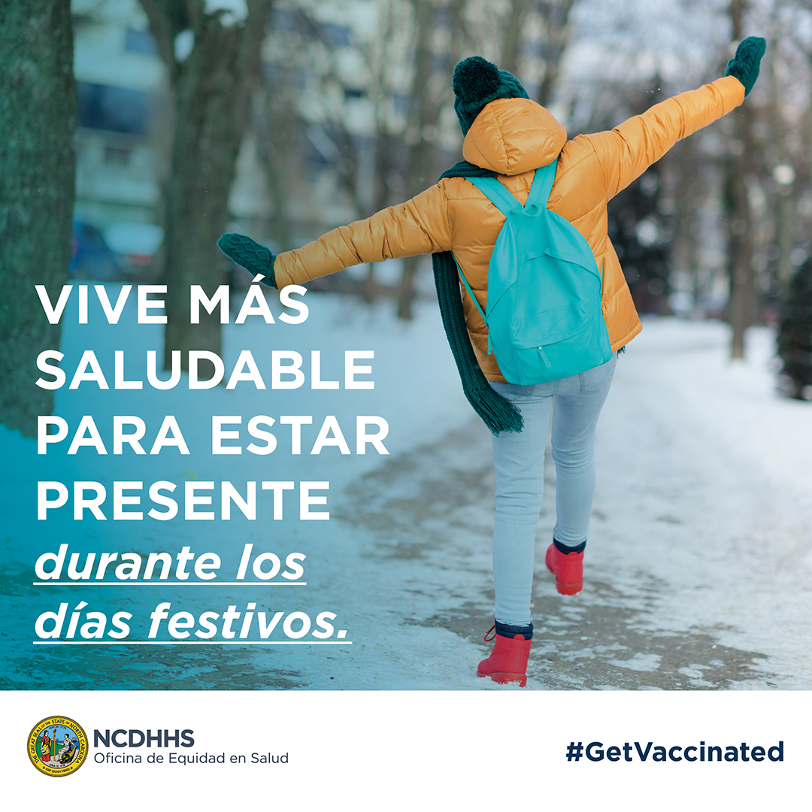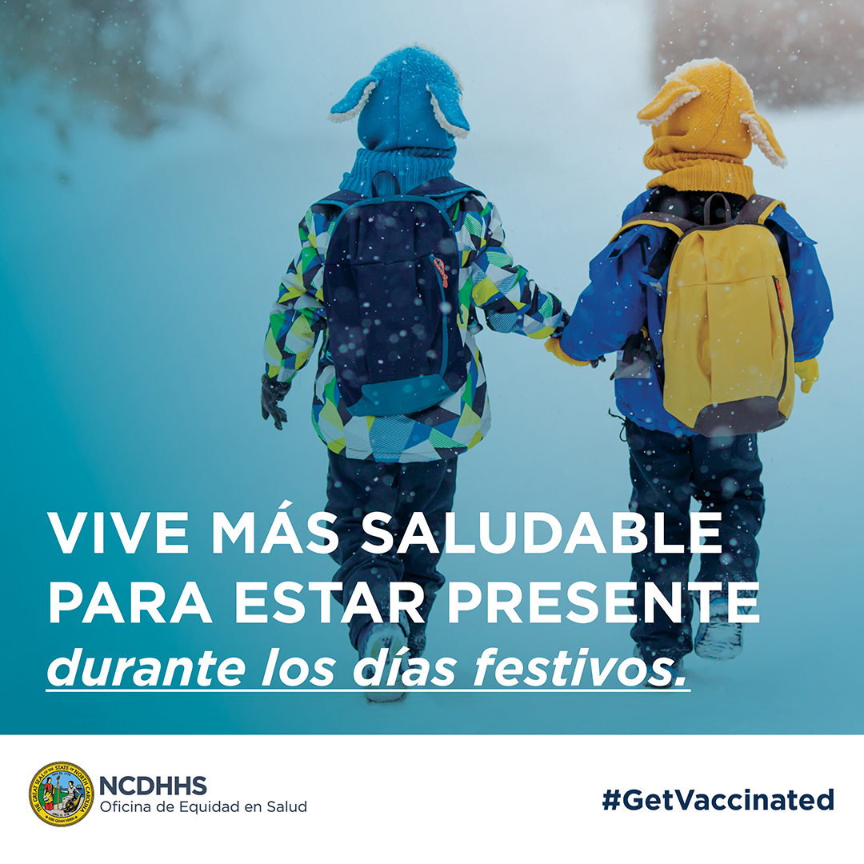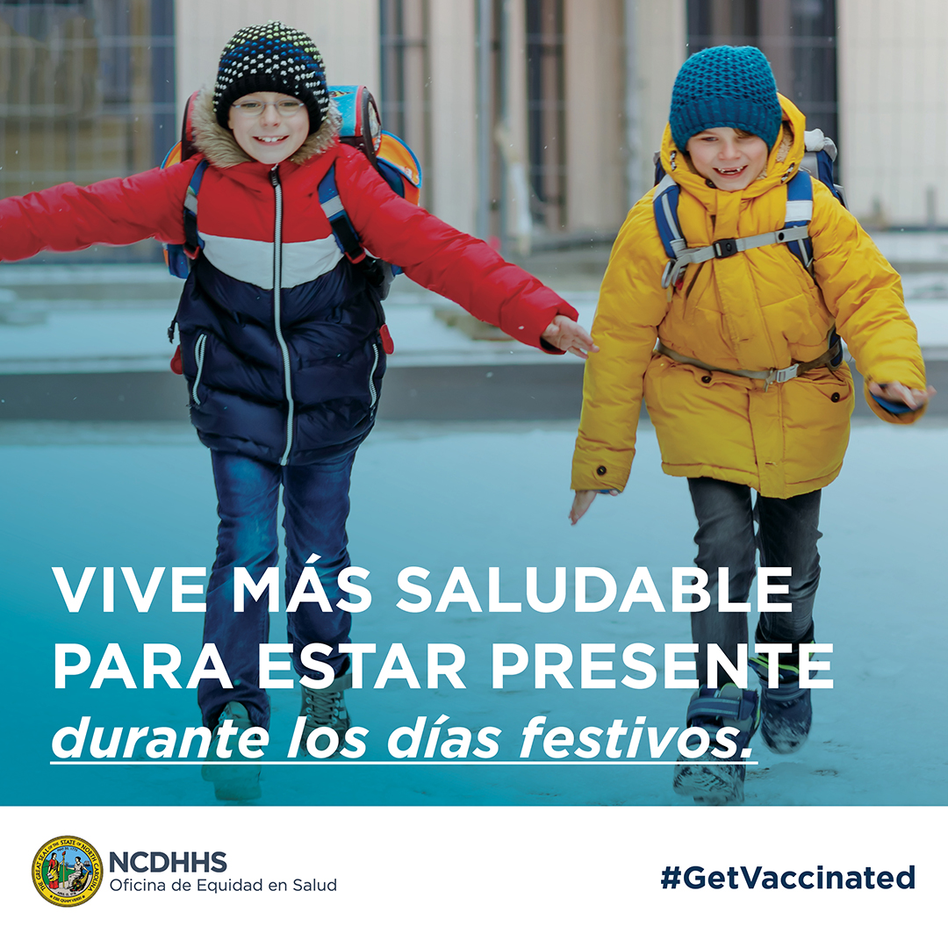  Texto alternativo: Vive más saludable para estar presente durante los días festivos.
Adultos mayores | Facebook/Instagram:  ¿Sabías que el VSR es una de las principales causas de hospitalizaciones respiratorias para adultos mayores de 65 años, y que las personas negras y latinas en Carolina del Norte corren un mayor riesgo? Protege a tus seres queridos manteniéndote al día con las vacunas. Esta temporada de días festivos, prioricemos la salud para que realmente podamos estar ahí el uno para el otro.  Para más información, visita:  Vacunate.nc.gov9  #LiveHealthierToBeThere #Vacúnate #FluShots #COVID19vaccines #RSV  Twitter (x):  El VSR afecta a los adultos mayores y afecta más a las comunidades negras y latinas en Carolina del Norte. Mantente saludable estas fiestas vacunándote.  Para más información visita:  Vacunate.nc.gov  #LiveHealthierToBeThere #Vacúnate #FluShots #COVID19vaccines #RSV | 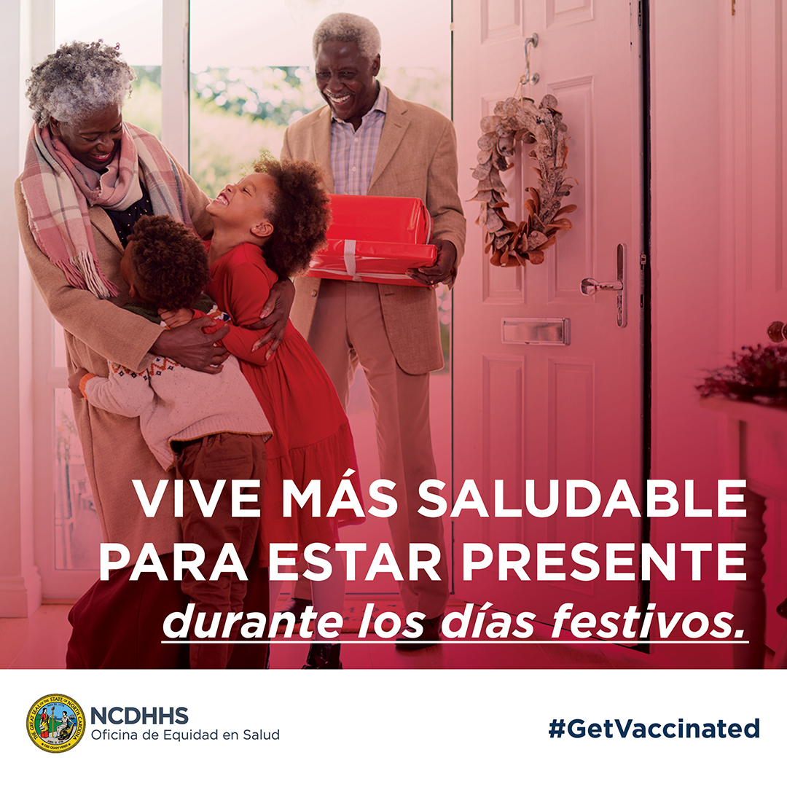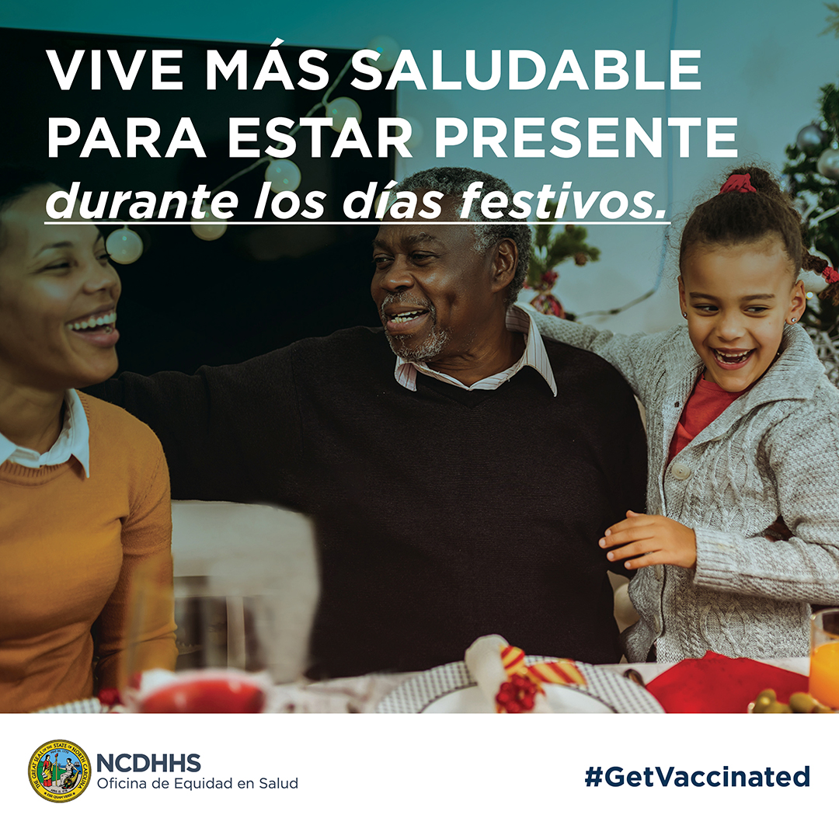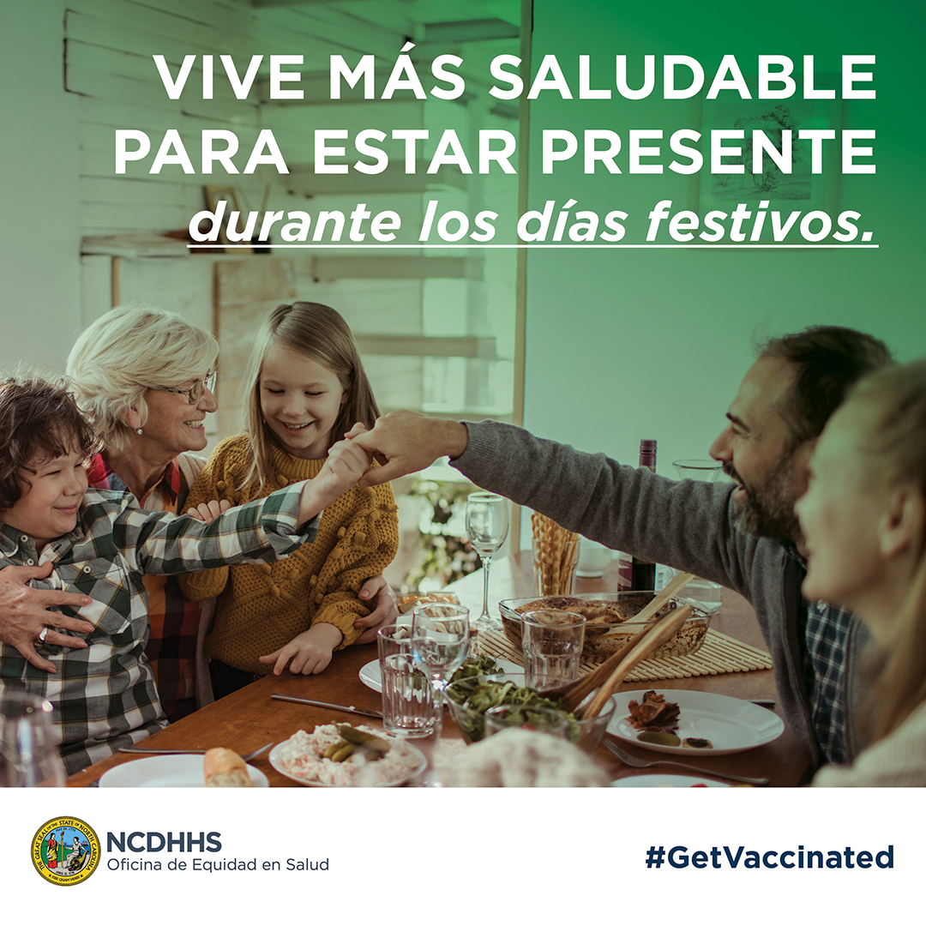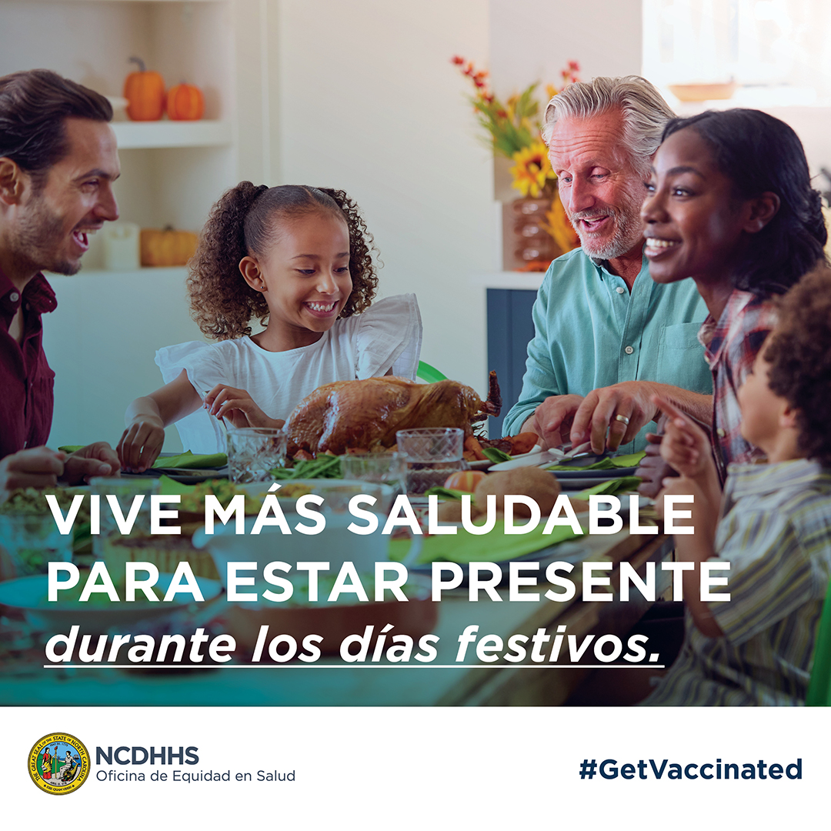  Texto alternativo: Vive más saludable para estar presente durante los días festivos.
Nativo o indio estadounidense | Facebook/Instagram:  Esta temporada honremos la fortaleza de nuestras tradiciones y comunidades priorizando nuestra salud. El COVID-19, el VSR, la gripe (influenza) y la neumonía pueden afectar a cualquier persona, pero manteniéndonos al día con las vacunas podemos protegernos a nosotros y a quienes más nos importan. Tomar medidas para salvaguardar tu salud garantiza que puedas celebrar plenamente los días festivos y preservar las tradiciones más preciadas.  Vive más saludable para estar presente en cada momento. Para más información, visita:  Vacunate.nc.gov  #LiveHealthierToBeThere #Vacúnate #FluShots #COVID19vaccines #RSV  Twitter (x):  Honra las tradiciones protegiendo tu salud durante estos días festivos. Las vacunas contra el COVID-19, el VSR, la gripe (influenza) y la neumonía ayudan a mantener nuestras celebraciones seguras.  Para más información, visita:  Vacunate.nc.gov  #LiveHealthierToBeThere #Vacúnate  *** Split message here to meet character count.***  Vive más saludable para estar allí en cada momento preciado durante todo el invierno. ¡Vacúnate hoy mismo!  Para más información, visita:  Vacunate.nc.gov  #LiveHealthierToBeThere #Vacúnate #FluShots #COVID19vaccines #RSV | 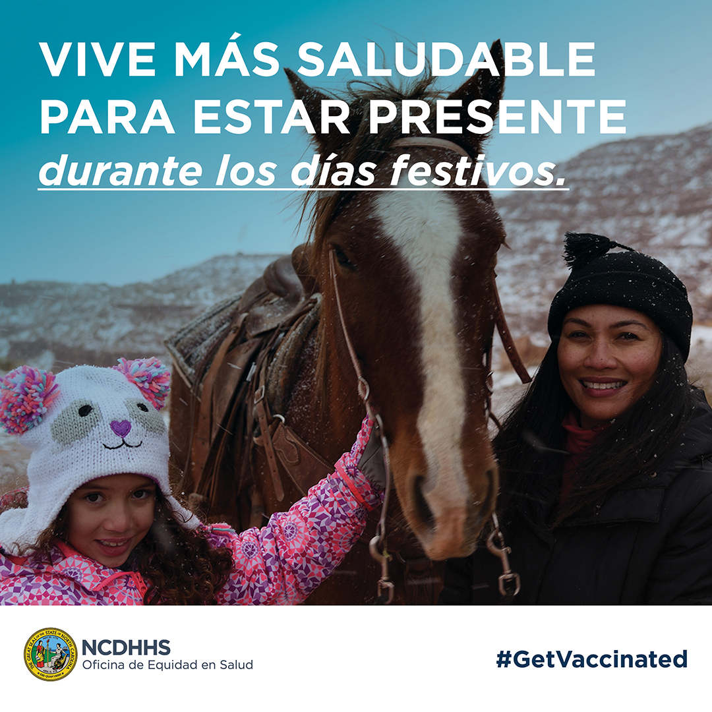  Texto alternativo: Vive más saludable para estar presente durante los días festivos.
AANHPI | Facebook/Instagram:  Esta temporada honremos la fortaleza de nuestras tradiciones y comunidades priorizando nuestra salud. El COVID-19, el VSR, la gripe (influenza) y la neumonía pueden afectar a cualquier persona, pero manteniéndonos al día con las vacunas podemos protegernos a nosotros y a quienes más nos importan. Tomar medidas para salvaguardar tu salud garantiza que puedas celebrar plenamente los días festivos y preservar las tradiciones más preciadas.  Vive más saludable para estar presente en cada momento. Para más información, visita:  Vacunate.nc.gov  #LiveHealthierToBeThere #Vacúnate #FluShots #COVID19vaccines #RSV  Twitter (x):  Honra las tradiciones protegiendo tu salud durante estos días festivos. Las vacunas contra el COVID-19, el VSR, la gripe (influenza) y la neumonía ayudan a mantener nuestras celebraciones seguras.  Para más información, visita:  Vacunate.nc.gov  #LiveHealthierToBeThere #Vacúnate  *** Split message here to meet character count.***  Vive más saludable para estar allí en cada momento preciado durante todo el invierno. ¡Vacúnate hoy mismo!  Para más información, visita:  Vacunate.nc.gov  #LiveHealthierToBeThere #Vacúnate #FluShots #COVID19vaccines #RSV | 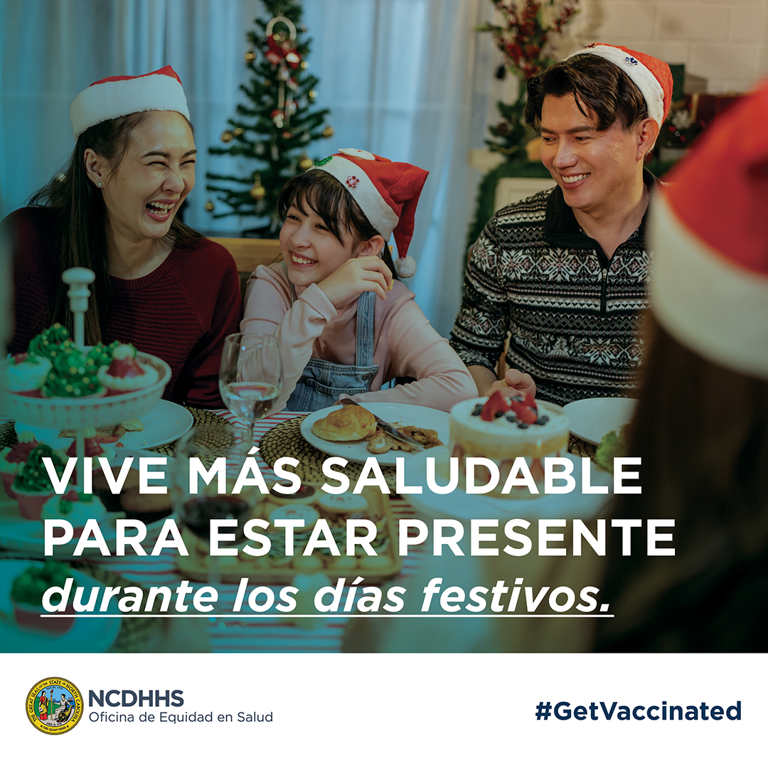 Texto alternativo: Vive más saludable para estar presente durante los días festivos.

Personas con discapacidades | Facebook/Instagram:  Esta temporada de días festivos, prioricemos la salud y la inclusión para nuestras comunidades.  El COVID-19, el VSR, la gripe (influenza) y la neumonía pueden presentar mayores riesgos para las personas con discapacidades, especialmente aquellas con afecciones de salud subyacentes, incluyendo problemas físicos, funcionales o de comunicación. Las vacunas siguen siendo la mejor manera de protegerte y garantizar que puedas celebrar de forma segura con tus seres queridos.  Vive más saludable para estar allí en cada momento festivo que importa. ¡Habla con tu proveedor de atención médica sobre vacunarte hoy!  Para más información, visita:  Vacunate.nc.gov  #LiveHealthierToBeThere #Vacúnate #FluShots #COVID19vaccines #RSV  Twitter (x):  ¡Protege tu salud durante esta temporada de días festivos! Las vacunas contra el COVID-19, el VSR, la gripe (influenza) y la neumonía son muy importantes para las personas con discapacidades, especialmente aquellas con mayor riesgo. Visita:  Vacunate.nc.gov  #LiveHealthierToBeThere  *** Split message here to meet character count.***  Vive más saludable para estar allí en cada momento especial. ¡Vacúnate hoy mismo!  Para más información, visita:  Vacunate.nc.gov  #LiveHealthierToBeThere #Vacúnate #FluShots #COVID19vaccines #RSV | 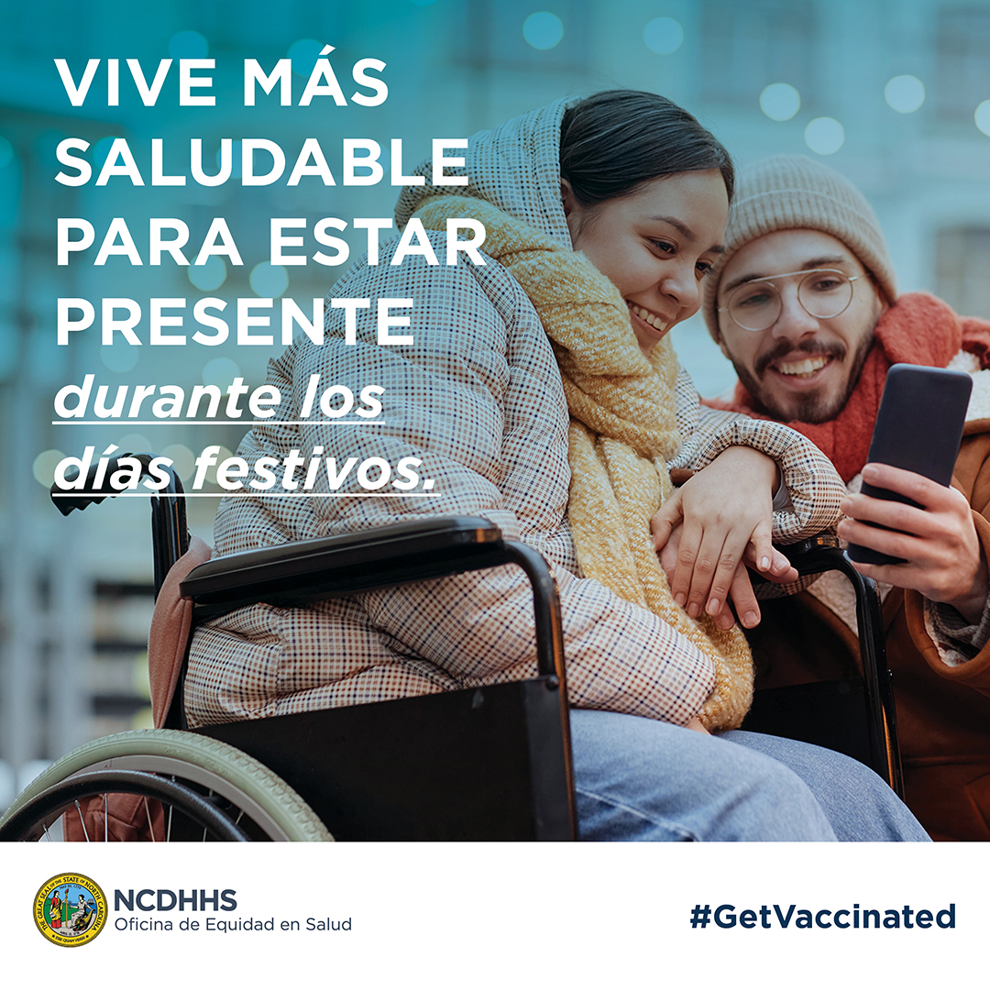  Texto alternativo: Vive más saludable para estar presente durante los días festivos.  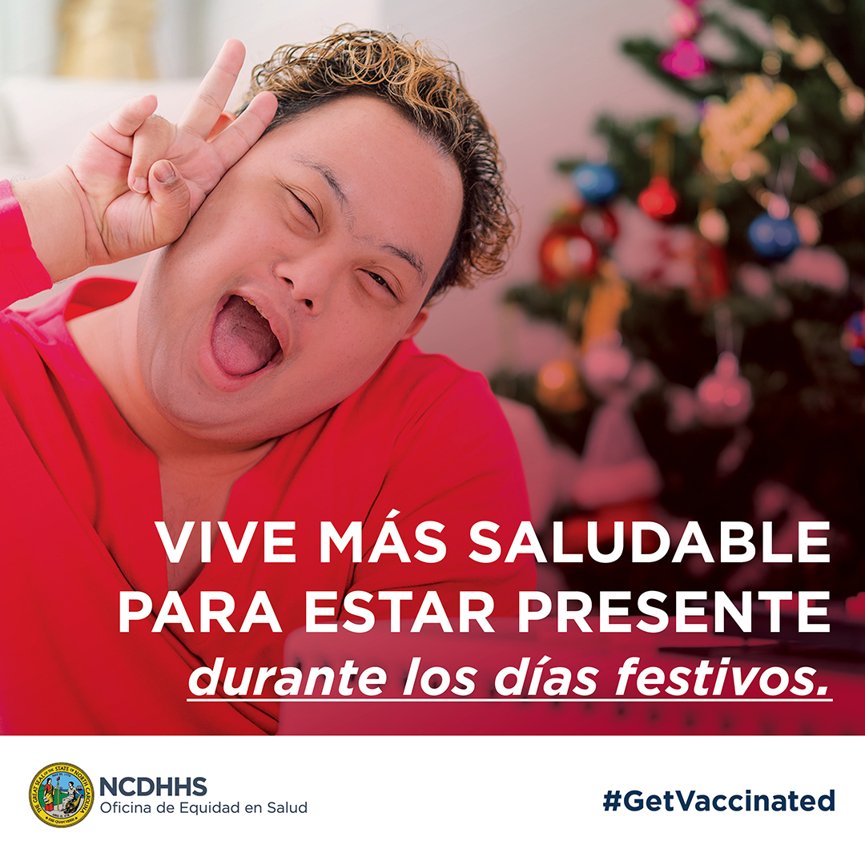
Los veteranos | Facebook/Instagram:  Esta temporada de días festivos, saludamos a nuestros veteranos y los animamos a priorizar su salud. El COVID-19, el VSR, la gripe (influenza) y la neumonía pueden presentar riesgos graves, especialmente a medida que envejecemos o enfrentamos enfermedades crónicas. Las vacunas siguen siendo la mejor manera de protegerte a ti mismo y a tus seres queridos.  Mantente fuerte, mantente saludable y estarás allí para las celebraciones que más importan. ¡Habla con tu proveedor de atención médica o con la oficina de Asuntos de Veteranos local (VA, por sus siglas en inglés) sobre vacunarte hoy!  Para más información, visita:  Vacunate.nc.gov  #LiveHealthierToBeThere #Vacúnate #FluShots #COVID19vaccines #RSV  Twitter (x):  ¡Veterano, protege tu salud esta temporada de días festivos! Las vacunas contra el COVID-19, el VSR, la gripe (influenza) y la neumonía son tu mejor defensa contra las enfermedades graves. Visita:  Vacunate.nc.gov  #LiveHealthierToBeThere #Vacúnate #FluShots #COVID19vaccines #RSV  *** Split message here to meet character count.***  Mantente fuerte, mantente saludable y celebra con tus seres queridos. ¡Habla con tu ofician de VA local sobre las vacunas hoy!  Para más información visita:  Vacunate.nc.gov  #LiveHealthierToBeThere #Vacúnate #FluShots #COVID19vaccines #RSV | 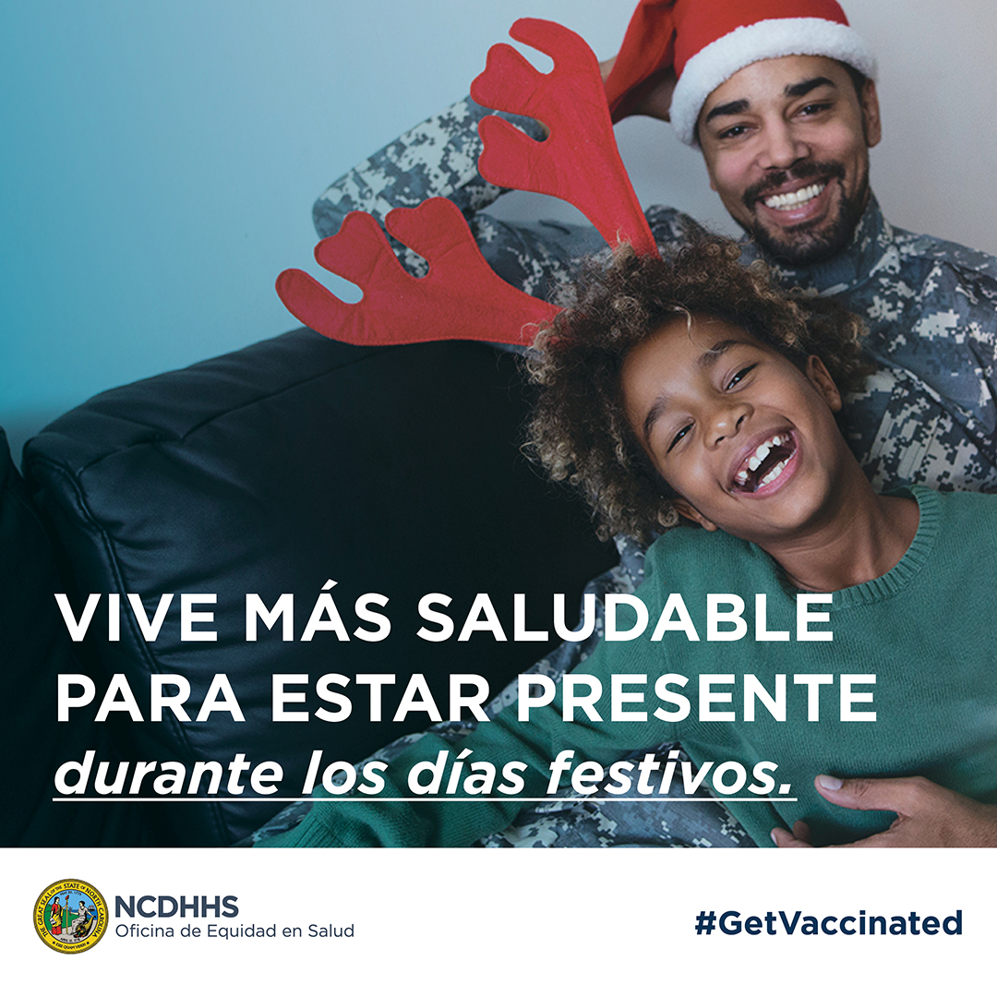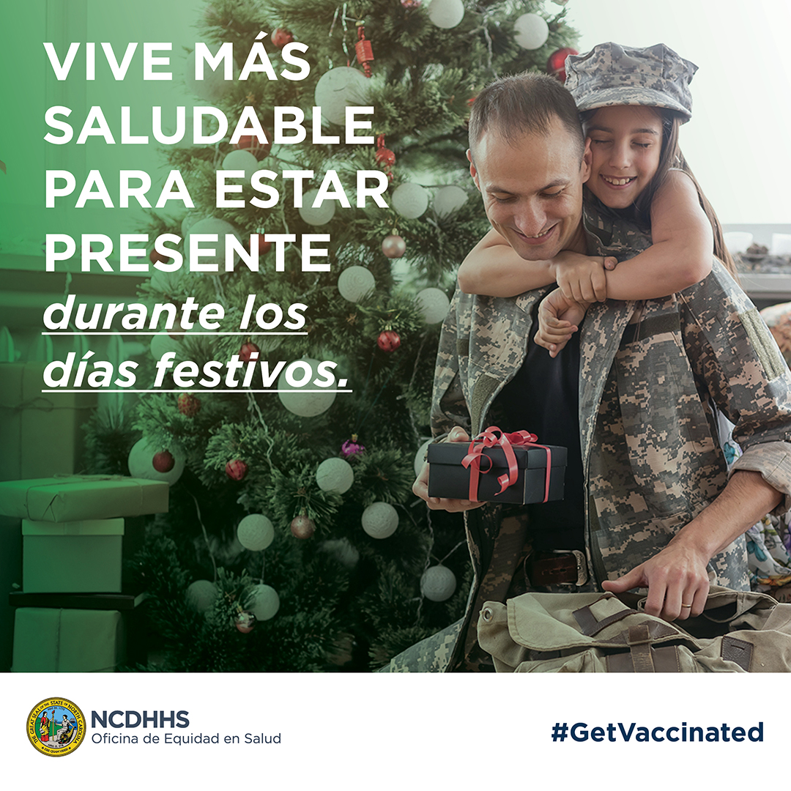  Texto alternativo: Vive más saludable para estar presente durante los días festivos.
Días festivos de varias religiones:  Fe Judía | Facebook/Instagram:  Durante esta temporada de días festivos, unámonos para proteger nuestra salud y nuestras comunidades. Ya sea que estés celebrando Hanukkah, reuniéndote para el 15 de Shevat o para Shabat, mantenerte saludable garantiza que podamos compartir estos momentos preciados con nuestros seres queridos. El COVID-19, la gripe (influenza), el VSR y la neumonía presentan riesgos para todos, pero las vacunas siguen siendo la mejor manera de prevenir enfermedades graves. Protégete a ti mismo, a tu familia y a tu comunidad vacunándote hoy mismo.  Vivamos más saludables para estar allí para las celebraciones que más importan.  Para más información, visita:  Vacunate.nc.gov  #LiveHealthierToBeThere #Vacúnate #FluShots #COVID19vaccines #RSV  Twitter (x):  ¡Protege tu salud durante esta temporada de días festivos! Ya sea que te reúnas para Tu Bishvat, Hanukkah o Shabat Shirah, mantenerte saludable garantiza que puedas reunirte con tus seres queridos. Visita:  Vacunate.nc.gov  #LiveHealthierToBeThere #Vacúnate  *** Split message here to meet character count.***  Las vacunas contra el COVID-19, la gripe (influenza), el VSR y la neumonía ayudan a prevenir enfermedades graves. Vacúnate hoy mismo para proteger a tu comunidad.  Para más información, visita:  Vacunate.nc.gov  #LiveHealthierToBeThere #Vacúnate #FluShots #COVID19vaccines #RSV | 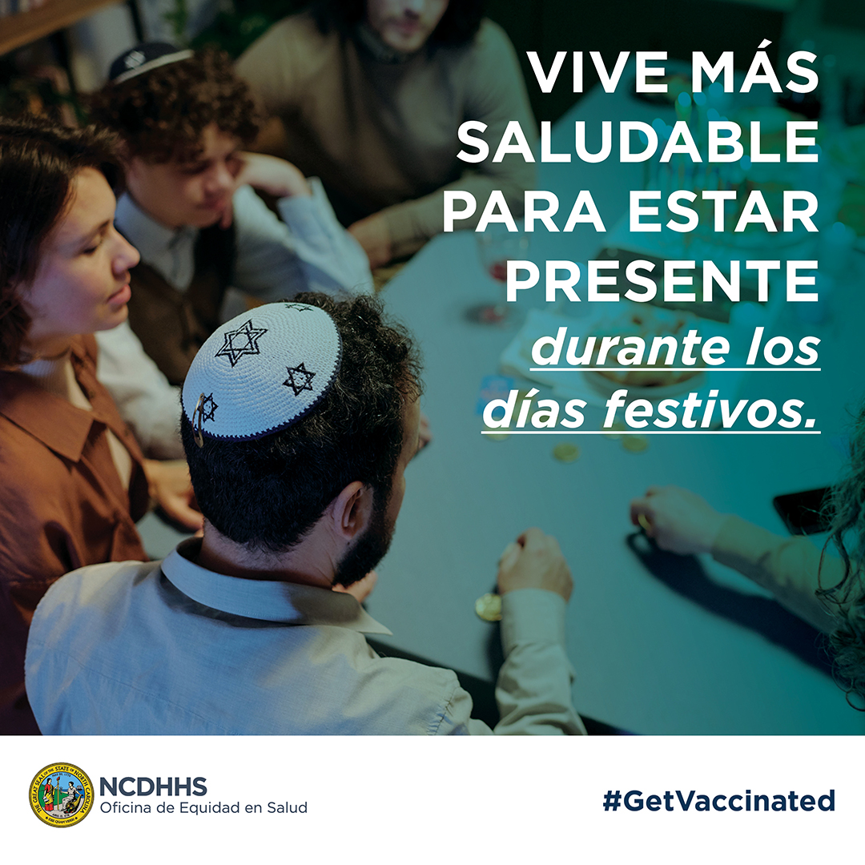  Texto alternativo: Vive más saludable para estar presente durante los días festivos.
Fe musulmana | Facebook/Instagram:  Esta temporada de días festivos prioricemos la salud y el bienestar para nosotros y nuestros seres queridos. Para las reuniones durante las observancias de Jumu ’ah o Rabi’ al-Akhir y Jumada al-Awwal, mantenernos saludables garantiza que podamos participar plenamente en los momentos que importan.  Las vacunas contra el COVID-19, la gripe (influenza), el VSR y la neumonía son tu mejor defensa contra las enfermedades graves. Protégete y protege a tu familia manteniéndote al día con las vacunas.  Vivamos más saludables para estar allí para las celebraciones que nos unen. ¡Vacúnate hoy mismo!  Para más información, visita:  Vacunate.nc.gov  #LiveHealthierToBeThere #StayHealthyTogether #VaccinesSaveLives  Twitter (x):  Esta temporada de fiestas, protégete y protege a tus seres queridos. Ya sea que nos reunamos para Jumu'ah o para eventos familiares, mantenernos saludables garantiza que podamos compartir estos momentos especiales. Visita:  Vacunate.nc.gov  #LiveHealthierToBeThere #Vacúnate  *** Split message here to meet character count.***  Las vacunas contra el COVID-19, la gripe (influenza) y la neumonía ayudan a prevenir enfermedades graves. ¡Vacúnate hoy mismo!  Para más información visita:  Vacunate.nc.gov  #LiveHealthierToBeThere #Vacúnate #FluShots #COVID19vaccines #RSV | 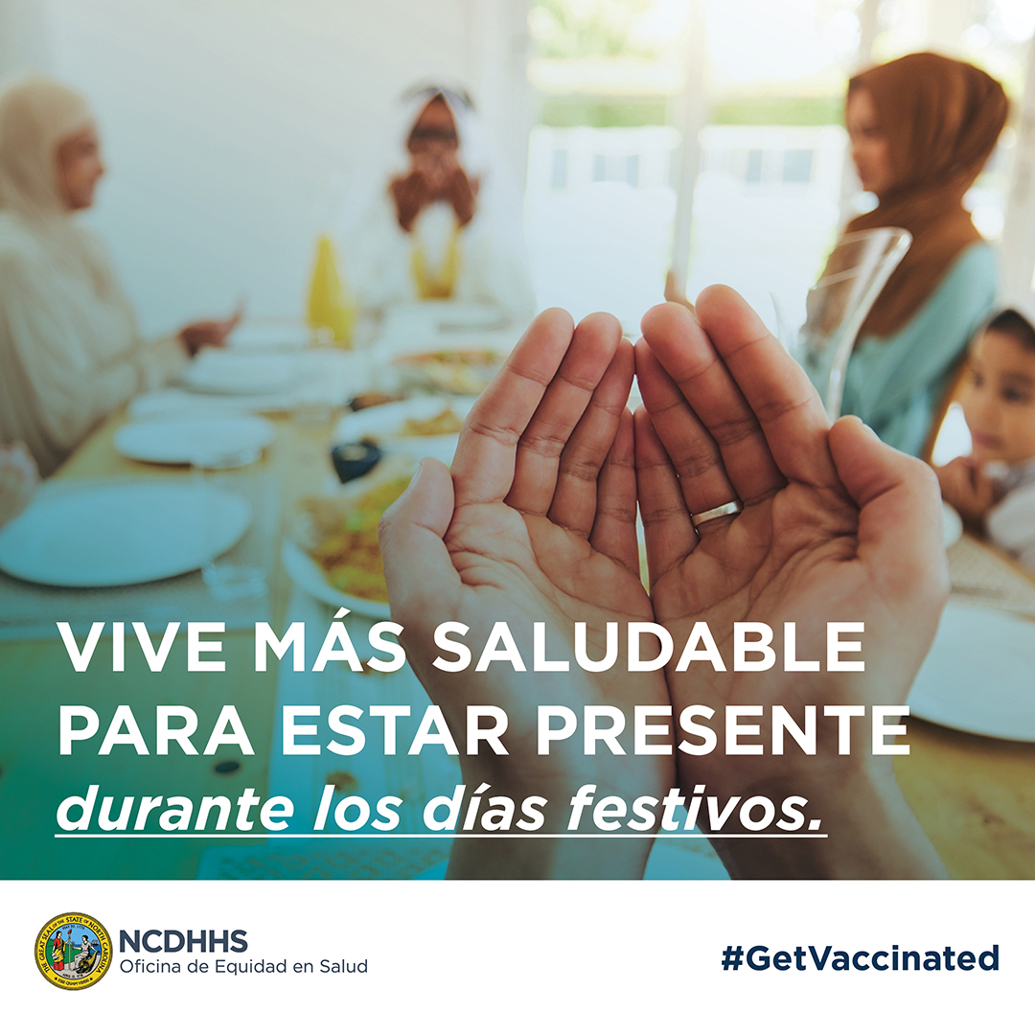  Texto alternativo: Vive más saludable para estar presente durante los días festivos.

Kwanzaa | Facebook/Instagram:  Este Kwanzaa, honremos los principios de unificación y responsabilidad colectiva priorizando nuestra salud.  El COVID-19, el VSR, la gripe (influenza) y la neumonía presentan riesgos para nuestras familias y comunidades, pero las vacunas son una forma poderosa de protegernos a nosotros mismos y a nuestros seres queridos. Mantenerse al día con nuestras vacunas garantiza que podamos reunirnos con alegría y salud para celebrar las tradiciones que nos unen.  Vive más saludable para estar presente en cada momento de esta temporada de días festivos. ¡Vacúnate hoy mismo!  Para más información, visita:  Vacunate.nc.gov  #LiveHealthierToBeThere #Vacúnate #FluShots #COVID19vaccines #RSV  Twitter (x):  ¡Celebra Kwanzaa en salud y unidad! Las vacunas contra el COVID-19, el VSR, la gripe (influenza) y la neumonía ayudan a protegerte a ti y a tus seres queridos esta temporada. Visita:  Vacunate.nc.gov  #LiveHealthierToBeThere #Vacúnate #FluShots #COVID19vaccines #RSV #Kwanzaa2024  *** Split message here to meet character count.***  Vive más saludable para estar allí en cada momento especial. ¡Vacúnate hoy mismo!  Para más información visita:  Vacunate.nc.gov  #LiveHealthierToBeThere #Vacúnate #FluShots #COVID19vaccines #RSV #VaccinesSaveLives #Kwanzaa2024 | 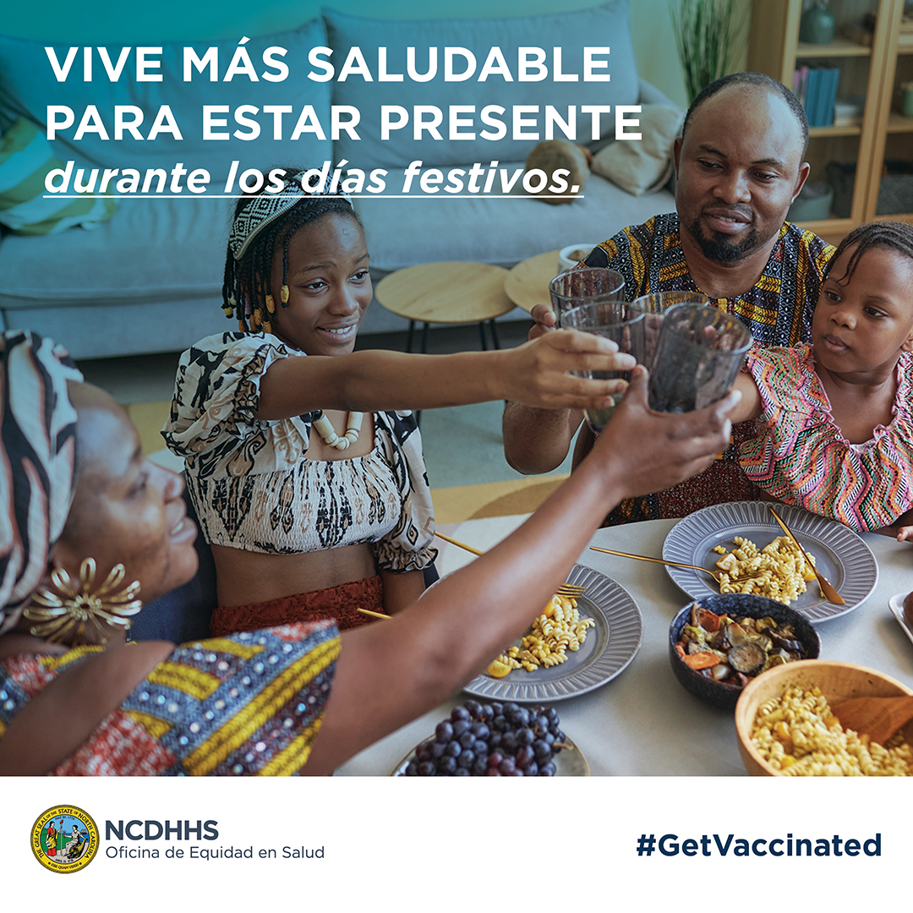  Texto alternativo: Vive más saludable para estar presente durante los días festivos.

